. Уважаемые студенты !
Прочитайте текст:
Прием установки кронциркуля на размер детали
При измерении пружинным кронциркулем или нутромером инструмент держат в правой руке и ножки разводят большим и указательным пальцами. Преимущество этого инструмента заключается в том, что его ножки разводят не руками, а установочным винтом и гайкой. При этом раствор ножек не сбивается в случае неосторожного удара.
После снятия размера с детали кронциркуль или полу-кронциркуль осторожно прикладывают к масштабной линейке так, чтобы одна ножка упиралась в ее торец. Слегка поддерживая эту ножку мизинцем левой руки, а большим пальцем линейку, накладывают вторую ножку на линейку и отсчитывают полученный размер, рис. 1.68а, рис. 1.686 и рис. 1.68з.
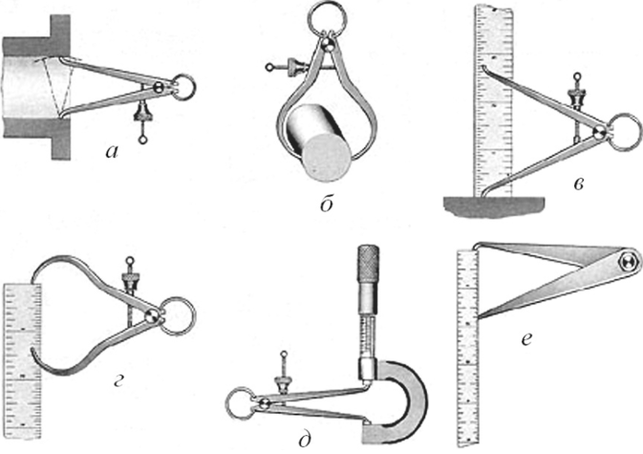
Рис. 1.68. Снятие размера с детали кронциркулем (а) и нутромером (б); отсчет размера нутромера по линейке лежащей на столе (в) и поставленной вертикально (г); отсчет размера кронциркуля по линейке лежащей на столе (д) и навесу в руках (е); отсчет размера нутромера при помощи микрометра (ж) и полу-кронциркуля по линейке (з)
Нутромер, после снятия размера, накладывают на линейку, торец которой упирается в призму, и отсчитывают полученный размер, при этом одна ножка нутромера должна также упираться в поверхность этой призмы. Отсчет размера можно производить как в горизонтальном положении линейки (рис. 1.68#), так и в вертикальном, рис. 1.68г. Более точно отсчет размера производится микрометром, рис. 1,68ж. Примеры измерения показаны на рис. 1.69.
С помощью кронциркуля и нутромера можно делать замеры с точностью ±0,5 мм. Для более точных измерений следует применять электронный кронциркуль и нутромер или с индикатором часового типа, рис. 1.70. Точность измерения ими достигает 0,01 мм.
Проверочная линейка. Применяется для проверки плоскости на прямолинейность. При обработке плоскостей чаще всего пользуются проверочной лекальной линейкой (рис. 1.71), имеющей ножеобразную форму и скошенный
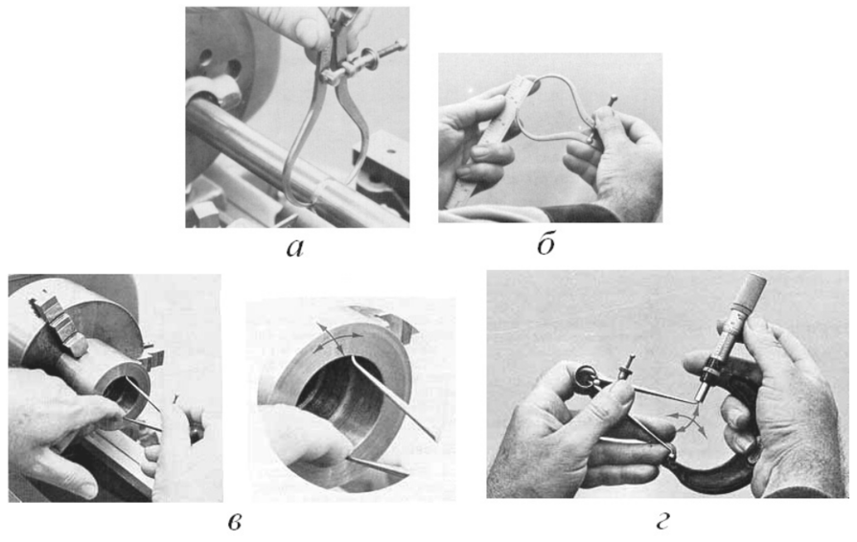
Рис. 1.69. Приемы измерения кронциркулем и нутромером: а — измерение кронциркулем; б — отсчет размера кронциркуля по масштабной линейке; в — измерение нутромером; г — отсчет размера нутромера микрометром
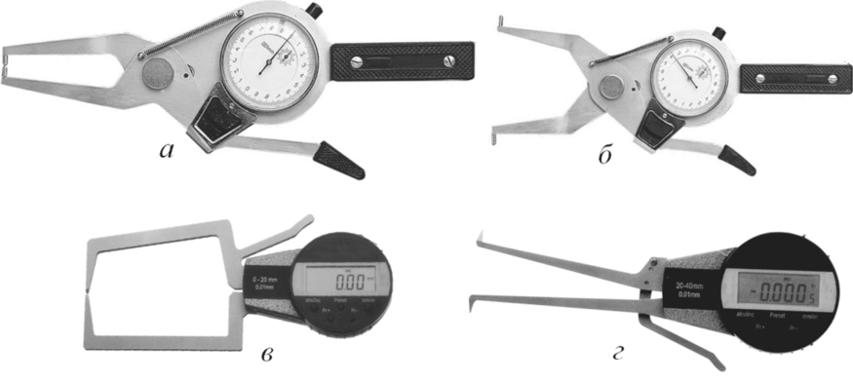
Рис. 1.70. Кронциркуль (а) и нутромер (б) с индикатором часового типа; электронные кронциркуль (в) и
нутромер (г)
под углом 45° конец. Последнее дает возможность проверять прямолинейность деталей, имеющих углы. Продольные полукруглые канавки на боковых плоскостях линейки облегчают захват линейки рукой при работе. Длина лекальных линеек от 75 до 500 мм.
Для проверки прямолинейности линейку накладывают на проверяемую поверхность и ведут проверку против света. Если на плоскости имеются ка-
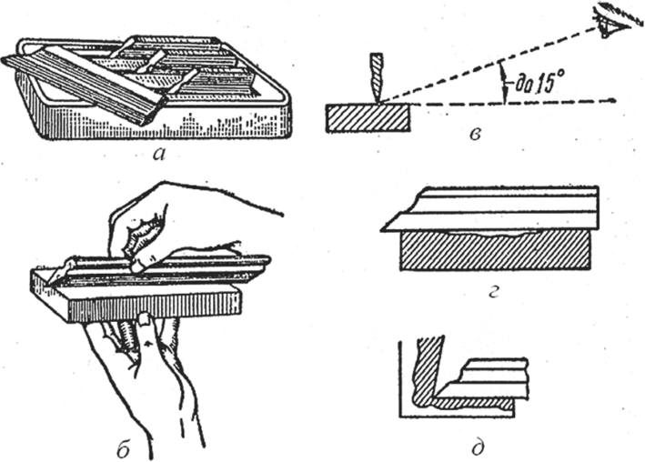
Рис. 1.71. Лекальная линейка и приемы проверки обрабатываемой поверхности: а — набор лекальных линеек; б — приемы наложения линейки; в — положение глаза при проверке поверхности линейкой; г — проверка линейкой открытой поверхности; д — проверка поверхности в углах
кие-либо неровности, свет будет пробиваться в промежутки между линейкой и впадинами на плоскости.
Проверочное тонкое ребро линейки закруглено под радиусом 0,1—0,2 мм. При проверке можно наклонять линейку до 30° и таким образом лучше видеть световую щель между нею и проверяемой поверхностью.
Проверочные линейки лекального типа изготавливают из углеродистой или легированной стали.
Угольники (рис. 1.72). Применяются для проверки наружных и внутренних углов. Существуют цельные угольники, изготовленные из одного куска металла, и составные, сделанные из двух частей. Стороны угольника имеют разную длину. Длина короткой стороны равна примерно 2/3 длинной стороны. В табл. 1.6 приведены размеры угольников.
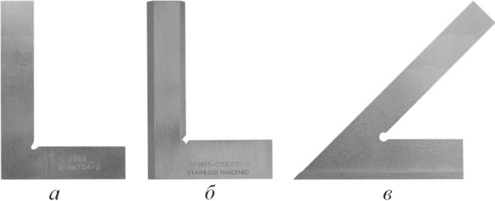
Рис. 1.72. Угольники: а — угольник 90° нормальный; б — угольник 90° со скошенной полкой; в — угольник 45° со скошенной полкой
Таблица 1.6. Размеры угольников
Длина полки, мм |  | Ширина полки, мм | Толщина угольника, мм
 |  | длиной | короткой
63 | 40 | 16 | 3
80 | 50 | 18 | 4
100 | 63 | 20 | 5
125 | 80 | 25 | 5
160 | 100 | 30 | 6
200 | 125 | 32 | 6
250 | 160 | 36 | 8
315 | 200 | 40 | 8
400 | 250 | 45 | 10
500 | 315 | 50 | 10
Угольники изготовляются из углеродистой инструментальной стали и проходят закалку.
Для проверки правильности прямых углов угольник накладывают на проверяемую деталь, рис. 1.73. При проверке наружного угла накладывают угольник на деталь его внутренней частью, а при проверке внутреннего угла — наружной частью. Наложив угольник одной стороной на деталь, слегка прижи-
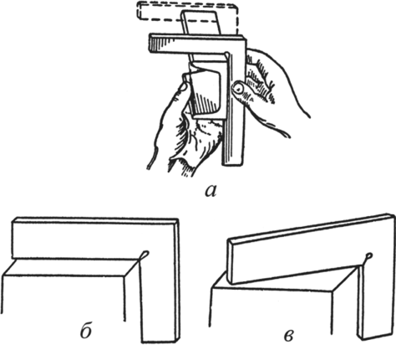
Рис. 1.73. Проверка угольником обрабатываемых поверхностей: а — прием проверки; б — правильное положение угольника; в — неправильное
мают его этой стороной к одной из сторон детали, другую сторону угольника совмещают с обрабатываемой стороной детали и по образовавшемуся просвету судят о правильности угла.
Проверку угольником правильности прямых углов больших деталей, которые трудно удержать в руках, производят на проверочной плите. Деталь ложат базовой поверхностью на плиту. Наружную часть короткой полки слегка прижимают к поверхности проверочной плиты, другую сторону совмещают с обрабатываемой стороной детали и по образовавшемуся просвету, так же как и в предыдущем случае, судят о правильности угла, рис. 1.74.
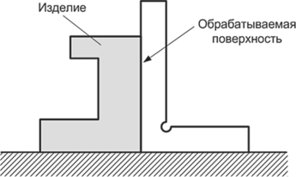
Рис. 1.74. Проверка угольником правильности прямых углов больших деталей
Малки (рис. 1.75). Предназначаются для контроля и перенесения углов различной величины на размечаемую поверхность. Существуют малки простые и универсальные.
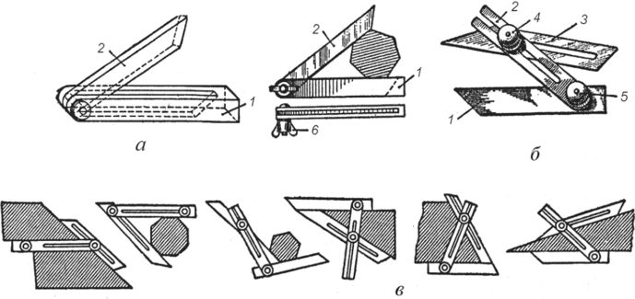
Рис. 1.75. Малка и способы ее применения: а — простая малка; б — двойная малка; в — примеры применения малки; 1 — основная линейка (обойма), 2 и 3 — подвижные линейки с прорезями или без, 4 и 5 гайки с накаткой для закрепления линеек в установленном положении
Простая малка состоит из обоймы и линейки, помещенной на шарнире между двумя планками обоймы. Шарнирное крепление позволяет линейке занимать по отношению к обойме положение под любым углом. Малку устанавливают на требуемый угол по образцу детали, по угловым плиткам или транспортиру. Простой малкой можно переносить одновременно только один угол.
Универсальная малка состоит из трех линеек, поэтому ею можно переносить одновременно два разных угла
Малки изготавливают из инструментальной стали У7—У8 и подвергают закалке.
Шаблоны. Шаблонами называются плоские измерители (изготовляются из тонкой листовой или полосовой стали толщиной от 0,15 до 3 мм), предназначенные для проверки фигурных контуров изделий, углов, радиусов закруглений, длин, глубин, высоты уступов, ширины и глубины пазов, расстояний между центрами и т. п. На рис. 1.76 показаны различные шаблоны и способы пользования ими.
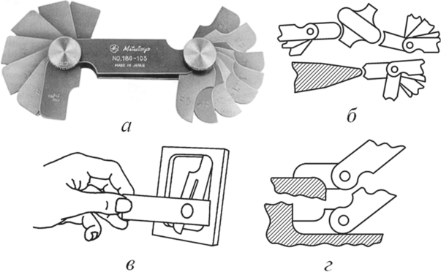
Рис. 1.76. Наборы шаблонов в обойме и примеры пользования шаблонами
Проверка ведется на просвет между контурами шаблона и изделия, точность проверки может быть очень высокой. Даже просвет в 0,01 мм легко обнаружить глазом.
При проверке шаблонами выемок или глухих мест, где способ проверки на просвет не приемлем, пользуются проверкой на краску. Покрыв проверяемые места тонким слоем краски (обычно синькой, разведенной в масле), накладывают шаблон на изделие и проводят им по контуру. По следам краски, переходящей на шаблон, судят о погрешностях контура изделия. Рабочие части шаблона закаливают или подвергают цементации.
Резьбомеры. Резьбомеры служат для определения величины шага, числа ниток, степени полноты резьбы. Резьбомер (рис. 1.77) состоит из набора зубчатых элементов, называемых гребенками. На каждой гребенке резьбомера метрической системы указан определенный шаг резьбы в миллиметрах, а на
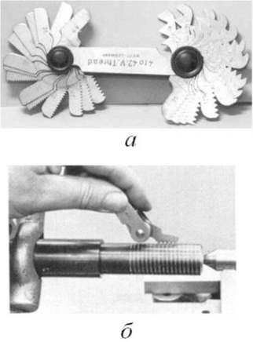
Рис. 1.77. Резьбомер и прием пользования им
резьбомере дюймовой системы — количество ниток на один дюйм. На корпусе обоймы резьбомера обозначен угол профиля резьбы в градусах: 60° — на метрическом резьбомере, 55° — на дюймовом.
Определение резьбы резьбомером производится следующим образом. Сначала на глаз подбирают гребенку с резьбой, более или менее близко подходящей к проверяемой, и накладывают ее на резьбу вдоль оси винта или отверстия, меняя затем гребенку на все более подходящую, в конце концов, подбирают такую, которая точно, без просвета, совпадает с резьбой.
Разметочная плита (рис. 1.78). Это основное приспособление для разметки представляет собой чугунную плиту с точно обработанными верхней поверхностью и боковыми сторонами. На плоскости плиты устанавливают размечаемое изделие и производят разметку. Поверхность разметочной плиты следует оберегать от повреждений и ударов. По окончании разметки плиту вытирают сухой чистой тряпкой или промывают керосином и смазывают маслом, затем ее покрывают предохранительным деревянным щитом.
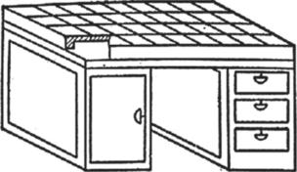
С уважением , Батуев В.С

